БИЗНЕС-
КОНЦЕПЦИЯ

«Перепелиная ферма»

Саратовская область

2023 год
1. Для организации деятельности перепелиной фермы необходимо зарегистрироваться в качестве:
- самозанятого или ИП глава КФХ
* Для оформления в качестве ИП постановка на учет осуществляется в отделении ИФНС по месту постоянной регистрации гражданина.
Список необходимых документов:
- документ, удостоверяющий личность (паспорт);
- ИНН;
- Заполнить заявление по форме Р21002.
Выбрать код деятельности по ОКВЭД (Общероссийский классификатор видов экономической деятельности).
Выбрать систему налогообложения:
ЕСХН (Единый сельскохозяйственный налог)
УСН (Упрощённая система налогообложения)
Рекомендуется выбрать ЕСХН (Единый сельскохозяйственный налог) - наиболее удобный к применению по данному виду деятельности.

Заполнить заявление о постановке ИП в качестве налогоплательщика ЕСХН по следующей форме:

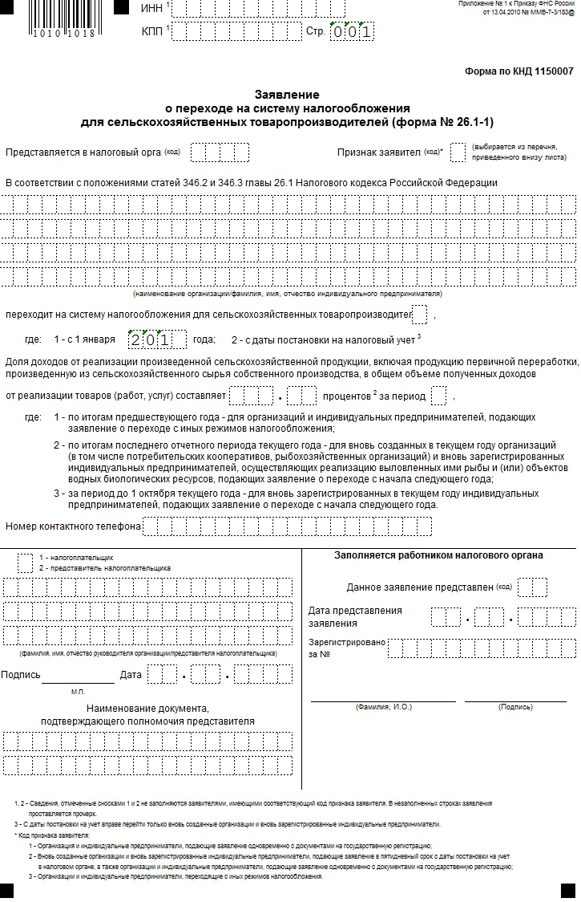
* Для оформления в качестве самозанятого достаточным будет установить приложение «Мой налог» на свой телефон. Приложение «Мой налог» можно скачать с Google Play Market или App Store.
Оформление в качестве самозанятого гражданина абсолютно бесплатное.
Размер налога на профессиональный доход – 4%.
Более подробную информацию о приложении можно получить на сайте ФНС России (https://npd.nalog.ru/app/):

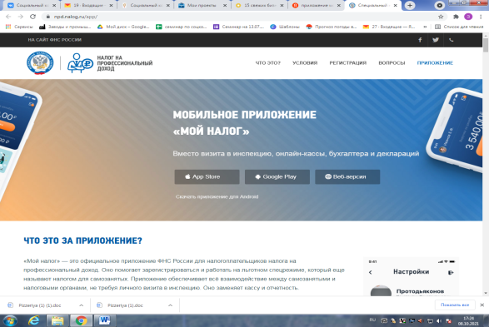

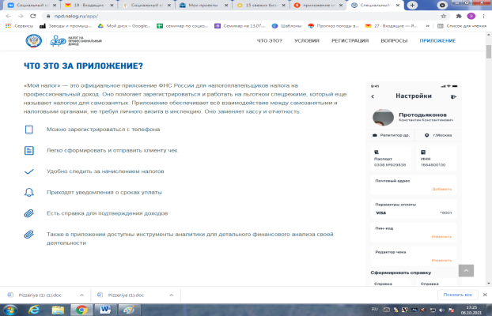
Рекомендуется осуществлять деятельность в качестве самозанятого гражданина (без регистрации ИП).

3. Выбрать место для осуществления деятельности
Для открытия собственной перепелиной фермы надо подобрать подходящий земельный участок, на котором будут установлены клетки для животных. Самый эффективный способ – содержание перепелов в клеточных батареях. С их помощью можно здорово сэкономить на пространстве и разместить гораздо больше птицы на 1 кв. м. Да и уход за птицей при таком размещении гораздо удобнее.

4. Рассчитать затраты, необходимые для реализации проекта
№  п/п | Наименование позиции | Кол-во  (ед.) | Стоимость  (руб.)
1 | Клетка | 15 | 150 000
2 | Птенцы перепелки для мясо-яичных курочек | 1 000 | 10 000
3 | Птенцы перепелки для родительского стада | 500 | 5 000
4 | Покупка оборудования (поилки, кормушки, мелкий инвентарь) | 1 000 | 50 000
5 | Первичная закупка корма | 10 | 14 000
6 | Упаковка | 220 | 2 200
ИТОГО |  |  | 231 200

5. Закупка перепелок
Выбор породы для разведения целиком и полностью зависит от направления деятельности хозяйства. Что для вас в приоритете получение яйца или мяса? Или может и того и другого? Самыми лучшими в плане яйценоскости считаются перепелки Японской породы. Такие птички несутся круглый год, принося по 300 яиц за 365 дней. Но выход мяса с них очень мал.
Другое дело, перепела породы Фараон. Они в два раза крупнее Японской породы, но несутся в разы хуже. Фараонов разводят исключительно для мясных целей.
Эстонская порода является в некотором смысле «золотой серединой» двух вышеперечисленных пород. «Эстонки» и несутся неплохо и на мясо продать такую птичку не стыдно. Помните также, что покупать для разведения лучше молодую птицу в возрасте 1–1,5 месяца. Дело в том, что «молодежь» лучше переносит переезды и быстрее привыкает к новому месту и новым условиям содержания.

6. Приобретение корма
Основой рациона для перепелов являются комбикорма. Комбикорм для перепелов должен соответствовать трем основным требованиям: сбалансированность, высококалорийность, необходимая степень измельчения.
Питательные вещества в рационе перепелов должны быть сбалансированы по обменной энергии, сырому протеину, незаменимым аминокислотам, по витаминам, основным минеральным веществам: кальцию, фосфору и натрию, по микроэлементам: марганцу, железу, меди, цинку, йоду.
Энергия рациона балансируется зерновыми компонентами – кукурузой, пшеницей, просом, ячменем.

7. Реализация
Яйца перепелов — это ценный иммуномодулирующий продукт питания и содержит целый набор жизненно важных витаминов (А, Р и К, В1, В2, железо, кобальт) и другие необходимые для организма человека микроэлементы. Это, в частности подтверждается тем фактом, что в биофармацевтике, особенно в области геронтологии и технологиях продления жизни (anti-ageing), массово используется белок перепелиных яиц.
Мясо и мясные полуфабрикаты из перепелов считаются деликатесным и диетическим продуктом питания, особенно в ресторанном бизнесе.
Рынок перепелиного яйца, также как и мяса, в российском коммерческом и потребительском секторе имеет постоянную положительную динамику на протяжении более 20 лет. Это говорит об устойчивости спроса и дальнейшей перспективе расширения рынка.

8. Маркетинг
Успех любого бизнеса — налаженный сбыт продукции. Нужно искать пути реализации мяса и яиц еще на этапе строительства перепелиной фермы. К активной рекламе стоит приступать за месяц до того, как будет возможность продавать первую партию продукции.
Высококалорийное мясо перепела по питательным и вкусовым качествам превосходит курятину, индюшатину и крольчатину. В нем содержится белок, фосфор, витамины и аминокислоты. С применением перепелиного мяса эффект диет при лечении сердца, печени, почек и желудка намного увеличивается. Также мясо имеет удивительные целебные свойства, укрепляет кости, улучшает тонус. По срокам хранения перепелиные яйца также превосходят куриные. В холодильнике их можно хранить до двух месяцев, а при комнатной температуре — месяц. Перепелиные яйца можно употреблять в пищу в сыром виде. Они не вызывают побочных явлений даже у тех людей, которым куриные яйца категорически запрещены.
У детей, употребляющих перепелиные яйца снижается потребность в кальции. Они меньше устают, становятся более подвижными. Прием яиц позволяет снизить частоту случаев ОР3 у часто болеющих детей в три раза.
У людей пожилого возраста при употреблении перепелиных яиц улучшается память, общее самочувствие, повышается трудоспособность, замедляется разрушение зубов и выпадение волос.
Рекламируя продукцию, стоит делать акцент на полезных свойствах мяса.
Нельзя забывать о возможностях рекламы в интернете. Создайте собственный сайт, посвященный вашей ферме, рассказывайте о себе в социальных сетях, привлекайте знакомых и друзей к распространению информации о вашем бизнесе. Публикуйте фото- и видеоматериалы о ваших питомцах, условиях их содержания.

9. Документы, необходимые для реализации продукции:
Бумаги, необходимые для оформления | - Санитарная книжка владельца;  - Ветеринарная справка о состоянии здоровья перепелов;  - Справка о безопасности мяса, выданная ветеринарной лабораторией.  - Если доставка продукции до потребителей будет осуществляться на личном автомобиле, то на него нужно также приобрести санитарную книжку

10. Расчет выручки от реализации продукции
В таблице приведены наиболее распространенные виды товаров, их стоимость и планируемое количество выполнения в месяц:
№ п/п | Наименование товаров | Цена,  руб. | Кол-во,  мес. | Выручка, руб.
1 | Перепелиное яйцо | 80 | 220 | 17 600
2 | - Перепелиное мясо | 100 | 500 | 50000
 | Предположительная выручка в месяц |  |  | 67 600

11. Рассчитать перечень постоянных расходов
Перечень постоянных расходов | Средне – месячные расходы
 | Руб.
Услуги ветеринара | 15 000
Коммунальные услуги | 5 000
Бензин | 5 000
ИТОГО | 25 000

12. Расчет налоговых платежей в бюджет
Если Вы самозанятый гражданин

НПД | Сумма дохода*4% - при работе с физическими лицами
НПД | Сумма дохода*6% - при работе с юридическими лицами

13. Финансовые результаты деятельности за месяц
№ п/п | Наименование показателей | Величина показателей  (руб.)
1. | Выручка от оказания услуг | 67 600
2. | Себестоимость услуг | 27 704
2.1 | Постоянные расходы | 25 000
2.2 | Налоги* | 2 704
3 | Чистая прибыль | 39 896

*Данный показатель использовался при реализации продукции физ. лицам и может изменяться в зависимости от реализации продукции

Важно:
Приобрести оборудование и прочий инвентарь можно через сайты:
- «Яндекс Маркет» (https://market.yandex.ru/);
- «Ozon» (https://www.ozon.ru/);
- «Wildberries» (https://www.wildberries.ru/);
- «CRAZY ФERMA» (https://crazyferma.ru/catalog/perepela_i_kletki_/).

Маркетинг
В начале осуществления деятельности целесообразно организовать рекламу:
- размещение рекламы на сайтах (www.avito.ru) и печатных изданиях;
- распространение визиток;
- расклейка объявлений;
- раздача рекламных буклетов по почтовым ящикам;
- для закрепления лояльности клиентов необходимо предоставлять постоянным клиентам скидки.

Для ведения деятельности нужно иметь предпринимательское образование и навыки, пройти обучение можно в:
- Общество с ограниченной ответственностью «Бизнес – инкубатор Саратовской области» (г. Саратов, ул. Краевая, д.85, тел.: 8(8452) 24-54-78.

